История колхоза «Путь Ленина».
Енисейского района, Красноярского края.
В 1928г. образовался первый колхоз в с. Верхне-Пашино. В 1930г. организовали артель имени «1 мая» в д. Потапово. Председателем сельскохозяйственной артели колхозники избрали Непомнящих Александра Васильевича. Артель была небольшая: 20 коров, один бык-производитель и одна свиноматка. Обрабатывали 300 г. артельной земли. В 1936г. появились первые трактора «ЧТЗ» , а позже появился прицепной комбайн «Коммунар».
Мирную жизнь оборвала война. В колхозе все мужчины ушли на фронт. Из техники остались 2 трактора. Вся тяжесть легла на плечи женщин и детей. Женщины ,старики, дети работали на тяжелых работах. Дети на лошадях возили зерно, воду, пахали землю. Этими детьми были: Циттель (Одинец) Татьяна, Пакулев Иван, Непомнящих Максим, Непомнящих Нина, Уваров Федор, Чикинева (Одинец) Евдокия, Шуваев Геннадий, Непомнящих Анатолий, Чикинева (Шуваева) Октябрина, Уваров Георгий, Юров Иван, и многие другие. За доблестный труд в Великой Отечественной войне колхозники награждены медалями: Шапочкина Наталья Тарасовна, Одинец Евдокия Егоровна, Погодинская Фекла Тимофеевна, Чикинева Анна Александровна, Пакулев Иван Николаевич и другие труженики тыла.
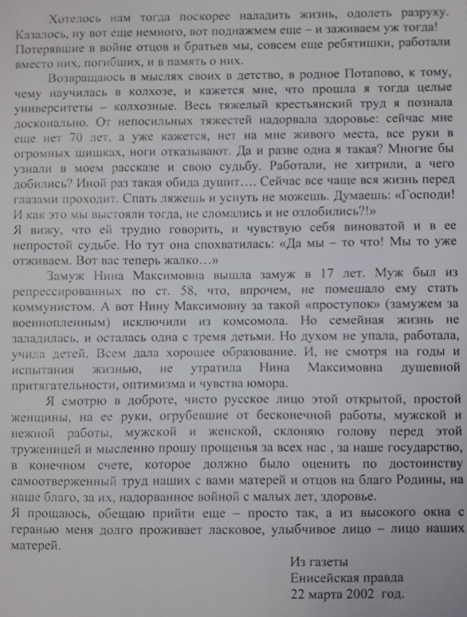
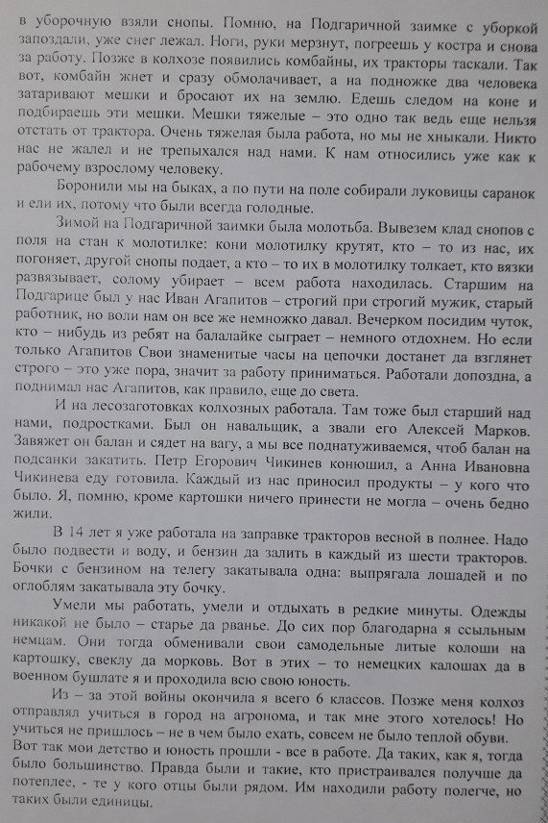
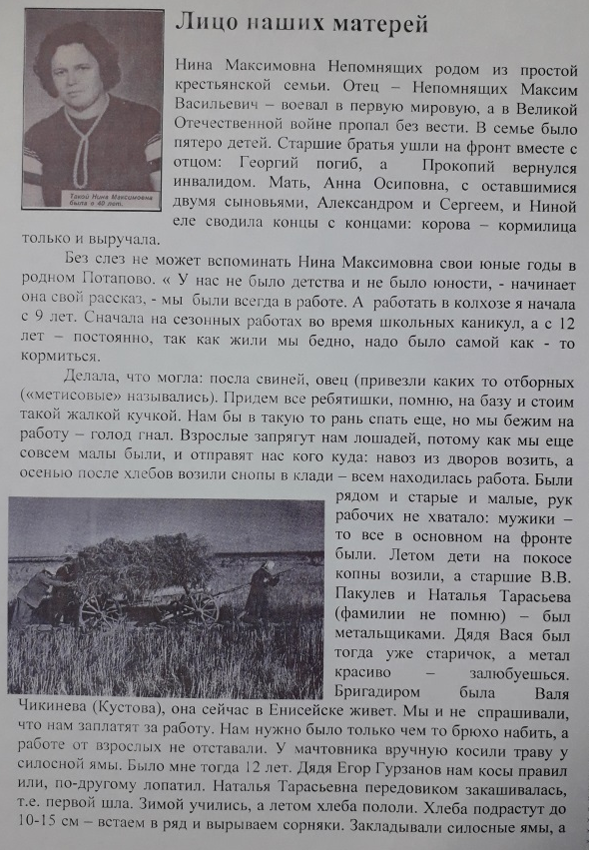
Закончилась война, многим не суждено было вернуться домой. Вернувшиеся с войны солдаты вместе с вдовами, стариками, детьми стали восстанавливать жизнь, хозяйство. В 1946г. председателем колхоза был избран Одинец Егор Яковлевич, проработал он не многою. В 1948 г. вернулся с фронта и стал председателем колхоза Гарманов Леонид Семенович. Много труда, таланта, энергии вложил он в колхоз.
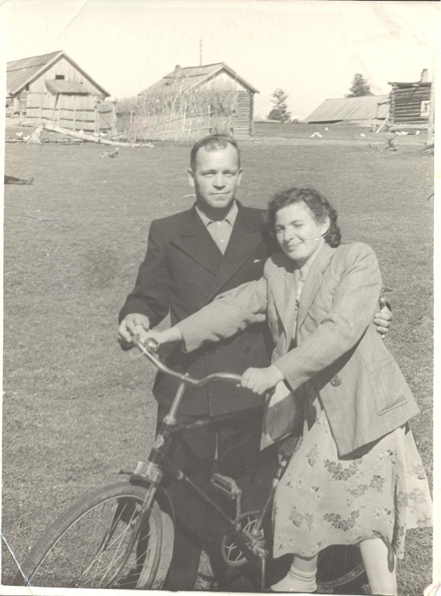
В 1958г. колхоз « 1 мая» был объединен с колхозом « Путь Ленина» д. Чермянка, объединенный колхоз получил название «Путь Ленина». Мирно и спокойно протекала жизнь в колхозе. Колхоз всегда выполнял плановые задания. Замечательно трудились колхозники: свинарь Иван Афанасьевич Кузнецов один откормил 425 голов свиней. Добросовестно трудились в колхозе Пакулев Василий Васильевич, Чикинев Петр Егорович, Мезенин Степан Семенович. Несмотря на свой возраст (70 лет и выше) они продолжали трудиться в колхозе.
Гарманов Л.С.
В 1968г. в деревне произошел пожар. Сгорела улица (сейчас ул. Набережная)
Всем миром помогали погорельцам. Колхоз построил новые дома. Жизнь продолжалась. С 1975г. председателем колхоза был избран Валентин Леонидович Гарманов. При новом председателе колхоз продолжил свои традиции: был одним из лучших в районе: строил дома, школу, здание интерната, добивался высоких показателей. Как рассказывала доярка Зинаида Петровна Белова, что труд доярки нелегкий. Рабочий день начинается рано, уже в пять часов утра надо быть на ферме: вычистить помещение, дать коровам сено, подоить их. Всё это занимает около трёх часов. В восемь часов возвращаешься домой. Спустя четыре часа опять идёшь на ферму покормить и почистить. Последний раз приходим в пять часов вечера. Работа в общем та же: накормить, почистить, подоить. Так работали все доярки. Не было ни выходных, ни праздников.
Знатными доярками были были Мария Петровна Слабко, Надежда Тихоновна Шуваева, Котко Нина Егоровна, Шуваева Ирма Леонидовна, Белова Зинаида Петровна, Тамара Леонидовна Лаптенок, Нина Александровна Пакулева. О доярке Нине Погодинской писала газета «Енисейская правда», что еще в 1960г. она заняла первое место среди доярок района надоив за год на одну корову по 2000л молока, позднее в колхозе были и «трехтысячницы». Доярка Шуваева Н.Т. неоднократно за высокие удои была избрана районным и краевым депутатом, была награждена путевкой в Болгарию.
Слабко Мария Петровна с раннего детства работала на ферме, вначале свинаркой, потом дояркой. За доблестный труд имеет награды: орден «Дружбы народов», Знак Почета, звание: «Мастер животноводства». Являлась депутатом Крайсовета и сельсовета.
С 1980г. в коллектив доярок пришла Тамара Леонидовна Лаптенок. Она сразу показала себя как одна из лучших доярок района. За свой труд награждена орденом Знака Почета, Почетными грамотами района и края. В 1988г. Тамара Леонидовна была награждена путевкой в Болгарию.
Наряду с доярками добросовестно работали и телятницы колхоза: это Мезенцева Мария, Солдатова Альбина, Швалева Анисья, Попова Анастасия. С детства и до самой пенсии в колхозе работали скотники: Пакулев Владимир, Одинец Юрий, Шуваев Геннадий.
Помним мы и о Пакулеве Прокопии Николаевиче, Шуваеве Георгии Ефимовиче, Пакулевой Марии Ефимовне.
Можно назвать многих колхозников, которые от зари до зари трудились на ферме, в полях, на лесозаготовках.
В 1997г. колхоз « Путь Ленина» прекратил свою деятельность.
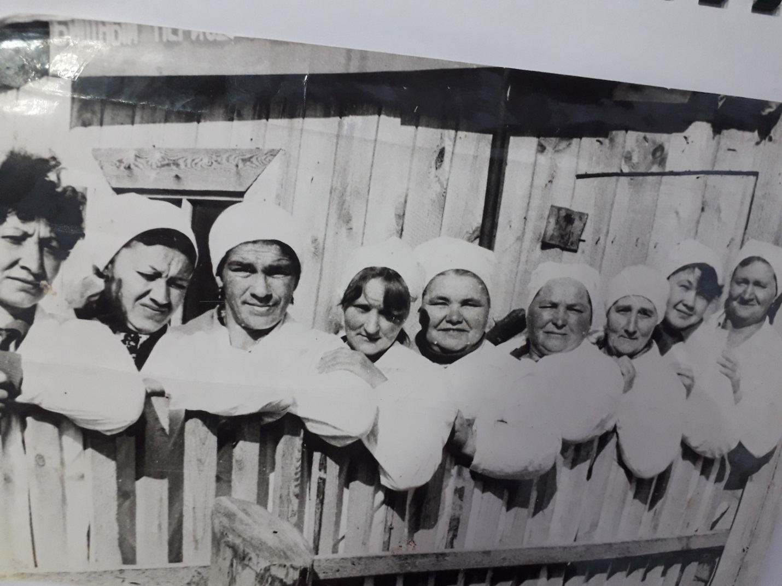

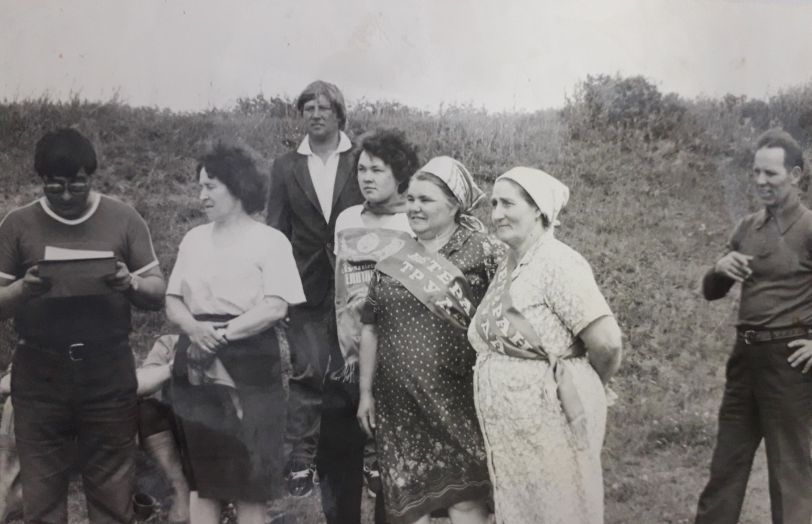
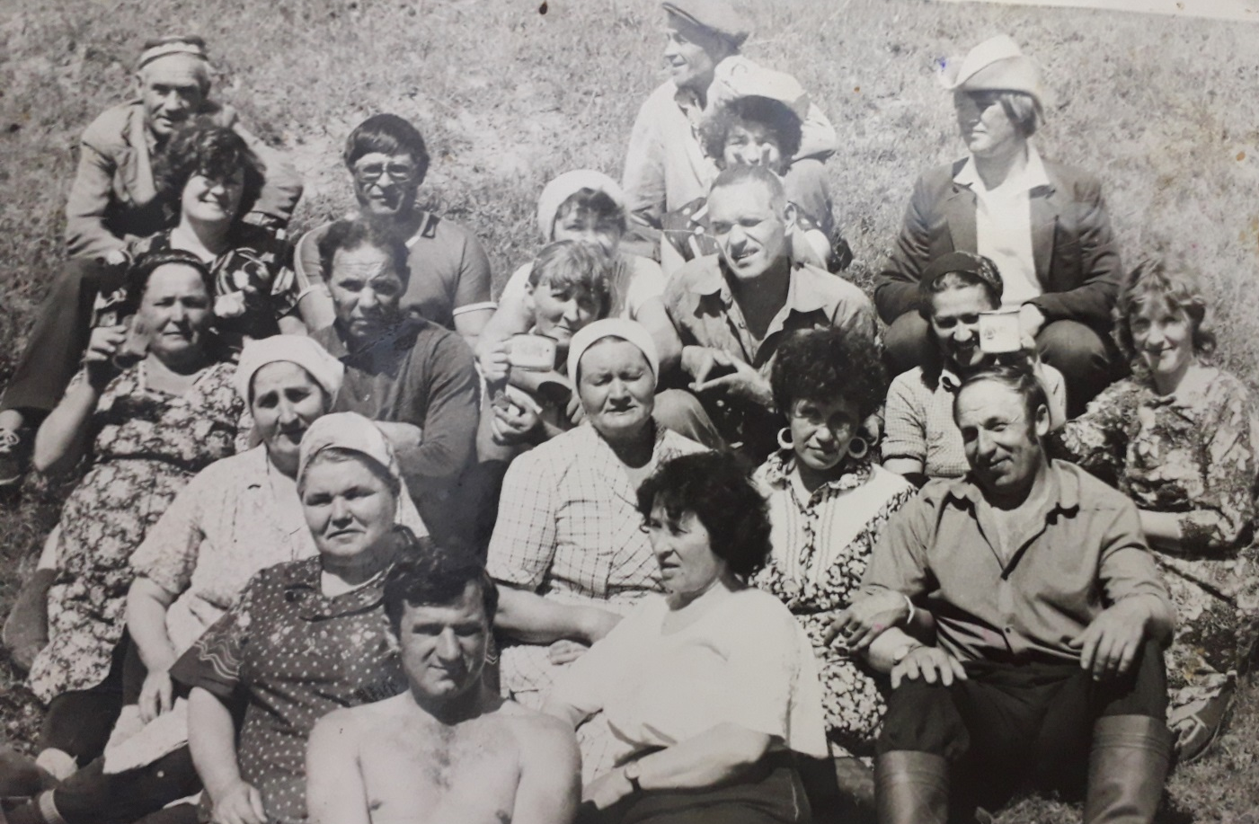

Первая комсомолка с.Потапово Пакулева М.Е.
